《软件体系结构与设计模式》
作业报告

作业名称：作业3 创建型设计模式应用
授课教师： 尹剑飞
报告人： 杨皓翔 学号： 2023150139 班级： 软工02
报告提交时间： 2025年5月31日星期六
成 绩：

1.作业内容与要求：
(1) 使用简单工厂模式设计一个可以创建不同几何形状(Shape)(例如圆形(Circle)、矩形(Recangle)和三角形(Triangle)等)的绘图工具类，每个集合图形均具有绘制方法draw( )和擦除方法erase( )，要求在绘制不支持的几何图形时，抛出一个unsupportedShapeException异常。绘制类图并编程模拟实现。

(2) 在某网络管理软件中，需要为不同的网络协议提供不同的连接类，例如针对POP3协议的连接类POP3Connection、针对IMAP协议的连接类IMAPConnection、针对HTTP协议的连接类HTTP Connection等。由于网络连接对象的创建过程较为复杂，需要将其创建过程封装到专门的类中，该软件还将支持更多类型的网络协议，现采用工厂方法模式进行设计，绘制类图并编程模拟实现。

2.解答报告正文
请给出1.中（1）和（2）题的设计类图和编程模拟实现代码。

(1)
设计的工具类类图如下：
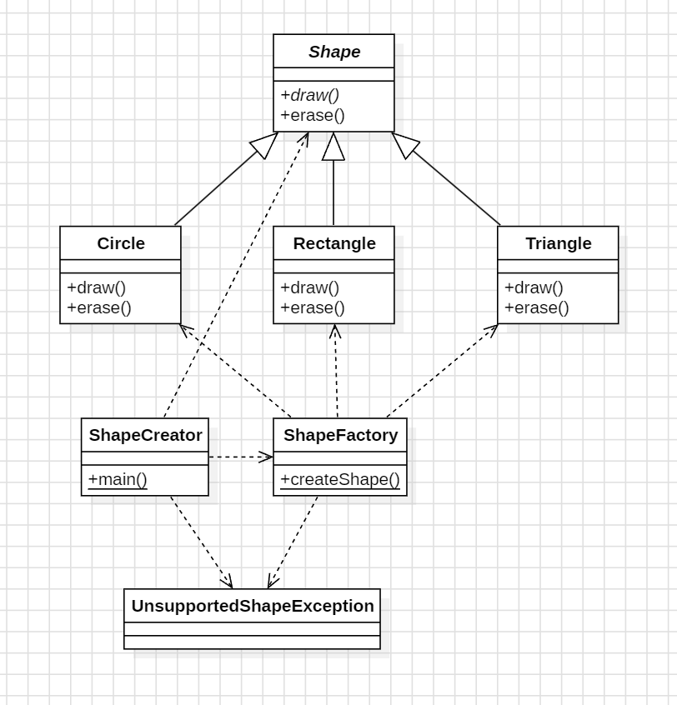
以下为模拟代码实现：
Shape类：
package com.bitterorange.shapecreator;
abstract class Shape {
public abstract void draw();
public abstract void erase();
}
Circle类：
package com.bitterorange.shapecreator;
class Circle extends Shape {
@Override
public void draw() {
System.out.println("Drawing a Circle.");
}
@Override
public void erase() {
System.out.println("Erasing a Circle.");
}
}
Rectangle类：
package com.bitterorange.shapecreator;
class Rectangle extends Shape {
@Override
public void draw() {
System.out.println("Drawing a Rectangle.");
}
@Override
public void erase() {
System.out.println("Erasing a Rectangle.");
}
}

Triangle类：
package com.bitterorange.shapecreator;
class Triangle extends Shape {
@Override
public void draw() {
System.out.println("Drawing a Triangle.");
}
@Override
public void erase() {
System.out.println("Erasing a Triangle.");
}
}

ShapeFactory类：
package com.bitterorange.shapecreator;
import org.jetbrains.annotations.NotNull;
class ShapeFactory {
public static @NotNull Shape createShape(@NotNull String type) throws UnsupportedShapeException {
return switch (type.toLowerCase()) {
case "circle" -> new Circle();
case "rectangle" -> new Rectangle();
case "triangle" -> new Triangle();
default -> throw new UnsupportedShapeException("Unsupported shape type: " + type);
};
}
}
UnsupportedShapeException类：
package com.bitterorange.shapecreator;
class UnsupportedShapeException extends Exception {
public UnsupportedShapeException(String message) {
super(message);
}
}
ShapeCreator类：
package com.bitterorange.shapecreator;
public class ShapeCreator {
public static void main(String[] args) {
try {
Shape shape1 = ShapeFactory.createShape("circle");
shape1.draw();
shape1.erase();
Shape shape2 = ShapeFactory.createShape("rectangle");
shape2.draw();
shape2.erase();
Shape shape3 = ShapeFactory.createShape("triangle");
shape3.draw();
shape3.erase();
Shape shape4 = ShapeFactory.createShape("hexagon");
shape4.draw();
} catch (UnsupportedShapeException e) {
System.err.println(e.getMessage());
}
}
}

输出如下：
Drawing a Circle.
Erasing a Circle.
Drawing a Rectangle.
Erasing a Rectangle.
Drawing a Triangle.
Erasing a Triangle.
Unsupported shape type: hexagon

该面向对象设计方法为简单工厂模式。
简单工厂模式又称为静态工厂方法模式，它属于类创建型模式。这种模式专门定义一个类来负责创建其他类的实例，被创建的实例通常都具有共同的父类。
可见当程序调用createShape尝试创建新的shape时如果创建存在的形状则能够正常创建，并返回Shape实例，而传入不存在的形状时则会抛出异常。此处体现的是面向对象设计模式中的工厂模式，能够让工厂类的静态对象创建方法来创建指定的对象。将对象的创建和对象业务本身的处理分离能够降低系统的耦合度。然而，工厂类的职责过重，每当新的产品需要增加时，均需要修改工厂类的实现，违反开闭原则。

(2)
设计类图如下：
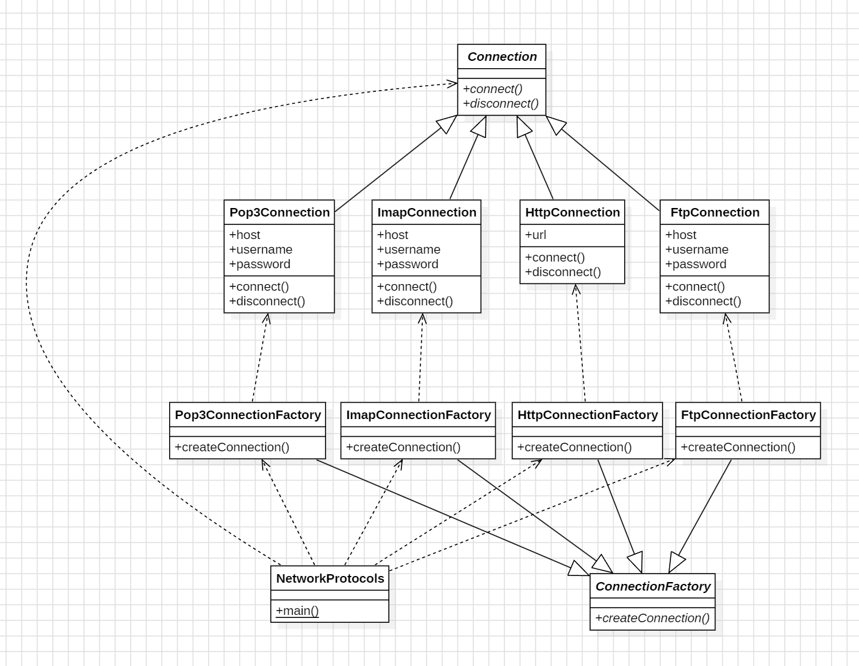
以下为模拟代码实现：
Connection类：
package com.bitterorange.networkprotocols;
public abstract class Connection {
public abstract void connect();
public abstract void disconnect();
}

Pop3Connection类：
package com.bitterorange.networkprotocols;
import org.jetbrains.annotations.NotNull;
import org.jetbrains.annotations.Nullable;
public class Pop3Connection extends Connection {
public final @NotNull String host;
public final @NotNull String username;
public final @Nullable String password;
public Pop3Connection(@NotNull String host, @NotNull String username, @Nullable String password) {
this.host = host;
this.username = username;
this.password = password;
System.out.println("POP3 Connection created.");
}
public Pop3Connection(@NotNull String host, @NotNull String username) {
this(host, username, null);
}
@Override
public void connect() {
System.out.println("POP3 Connection established.");
}
@Override
public void disconnect() {
System.out.println("POP3 Connection terminated.");
}
}

Pop3ConnectionFactory类：
package com.bitterorange.networkprotocols;
import org.jetbrains.annotations.Contract;
import org.jetbrains.annotations.NotNull;
public class Pop3ConnectionFactory extends ConnectionFactory {
@Override
@Contract("_ -> new")
public @NotNull Connection createConnection(String @NotNull ... parameters) {
if (parameters.length == 2) {
return new Pop3Connection(parameters[0], parameters[1], null);
}
if (parameters.length == 3) {
return new Pop3Connection(parameters[0], parameters[1], parameters[2]);
}
throw new IllegalArgumentException("Invalid number of parameters");
}
}
ImapConnection类：
package com.bitterorange.networkprotocols;
import org.jetbrains.annotations.NotNull;
import org.jetbrains.annotations.Nullable;
public class ImapConnection extends Connection {
public final @NotNull String host;
public final @NotNull String username;
public final @Nullable String password;
public ImapConnection(@NotNull String host, @NotNull String username, @Nullable String password) {
this.host = host;
this.username = username;
this.password = password;
System.out.println("IMAP Connection created.");
}
public ImapConnection(@NotNull String host, @NotNull String username) {
this(host, username, null);
}
@Override
public void connect() {
System.out.println("IMAP Connection established.");
}
@Override
public void disconnect() {
System.out.println("IMAP Connection terminated.");
}
}
ImapConnectionFactory类：
package com.bitterorange.networkprotocols;
import org.jetbrains.annotations.Contract;
import org.jetbrains.annotations.NotNull;
public class ImapConnectionFactory extends ConnectionFactory {
@Contract("_ -> new")
public @NotNull Connection createConnection(String @NotNull ... parameters) {
if (parameters.length == 2) {
return new ImapConnection(parameters[0], parameters[1], null);
}
if (parameters.length == 3) {
return new ImapConnection(parameters[0], parameters[1], parameters[2]);
}
throw new IllegalArgumentException("Invalid number of parameters");
}
}

HttpConnection类：
package com.bitterorange.networkprotocols;
import org.jetbrains.annotations.NotNull;
public class HttpConnection extends Connection {
public final @NotNull String url;
public HttpConnection(@NotNull String url) {
this.url = url;
System.out.println("HTTP Connection created.");
}
@Override
public void connect() {
System.out.println("HTTP Connection established.");
}
@Override
public void disconnect() {
System.out.println("HTTP Connection terminated.");
}
}

HttpConnectionFactory类：
package com.bitterorange.networkprotocols;
import org.jetbrains.annotations.Contract;
import org.jetbrains.annotations.NotNull;
public class HttpConnectionFactory extends ConnectionFactory {
@Override
@Contract("_ -> new")
public @NotNull Connection createConnection(String @NotNull ... parameters) {
if (parameters.length != 1) {
throw new IllegalArgumentException("Invalid number of parameters");
}
return new HttpConnection(parameters[0]);
}
}

FtpConnection类：
package com.bitterorange.networkprotocols;
import org.jetbrains.annotations.NotNull;
import org.jetbrains.annotations.Nullable;
public class FtpConnection extends Connection {
public final @NotNull String host;
public final @NotNull String username;
public final @Nullable String password;
public FtpConnection(@NotNull String host, @NotNull String username, @Nullable String password) {
this.host = host;
this.username = username;
this.password = password;
System.out.println("FTP Connection created.");
}
public FtpConnection(@NotNull String host, @NotNull String username) {
this(host, username, null);
}
@Override
public void connect() {
System.out.println("FTP Connection established.");
}
@Override
public void disconnect() {
System.out.println("FTP Connection terminated.");
}
}
FtpConnectionFactory类：
package com.bitterorange.networkprotocols;
import org.jetbrains.annotations.Contract;
import org.jetbrains.annotations.NotNull;
public class FtpConnectionFactory extends ConnectionFactory {
@Override
@Contract("_ -> new")
public @NotNull Connection createConnection(String @NotNull ... parameters) {
if (parameters.length == 2) {
return new FtpConnection(parameters[0], parameters[1], null);
}
if (parameters.length == 3) {
return new FtpConnection(parameters[0], parameters[1], parameters[2]);
}
throw new IllegalArgumentException("Invalid number of parameters");
}
}

ConnectionFactory类：
package com.bitterorange.networkprotocols;
import org.jetbrains.annotations.NotNull;
public abstract class ConnectionFactory {
public abstract @NotNull Connection createConnection(String @NotNull ... parameters);
}

NetworkProtocols类：
package com.bitterorange.networkprotocols;
import org.jetbrains.annotations.NotNull;
public class NetworkProtocols {
public static void main(@NotNull String[] args) {
try {
Connection connection1 = new HttpConnectionFactory().createConnection("http://www.bitterorange.com");
connection1.connect();
connection1.disconnect();
Connection connection2 = new FtpConnectionFactory().createConnection("ftp://www.bitterorange.com", "user", "password");
connection2.connect();
connection2.disconnect();
Connection connection3 = new ImapConnectionFactory().createConnection("ssh://www.bitterorange.com", "anonymous");
connection3.connect();
connection3.disconnect();
} catch (IllegalArgumentException e) {
System.err.println(e.getMessage());
}
}
}
输出如下：
HTTP Connection created.
HTTP Connection established.
HTTP Connection terminated.
FTP Connection created.
FTP Connection established.
FTP Connection terminated.
IMAP Connection created.
IMAP Connection established.
IMAP Connection terminated.

对于工厂方法模式的描述如下：
在工厂方法模式中，工厂父类负责定义创建产品对象的公共接口，而工厂子类则负责生成具体的产品对象，这样做的目的是将产品类的实例化操作延迟到工厂子类中完成，即通过工厂子类来确定究竟应该实例化哪一个具体产品类。
可见工厂类的静态对象创建方法能够根据输入匹配需要创建的Connection类的子类以创建其实例，并传入所需的一个或一组创建对象所需参数。而每当有新的协议需要支持时，只需分别新增Connection和ConnectionFactory的子类即可，无需像简单工厂模式一样修改工厂方法的实现，符合面向对象设计的开闭原则，允许系统在不修改工厂角色的情况下引进新产品。

总结：
本次作业的内容是通过设计模式实现对几何形状绘制工具和网络协议连接的模块化管理。作业内容包括：
- 简单工厂模式的应用：设计一个支持创建不同几何形状（如圆形、矩形和三角形）的绘图工具。每个形状类实现了绘制和擦除功能，并在遇到不支持的形状时抛出自定义异常 UnsupportedShapeException。通过简单工厂模式，我们可以通过一个统一的工厂方法创建形状对象，简化了对象的创建过程，但在需要新增形状时需修改工厂类代码，违反了开闭原则。
- 工厂方法模式的应用：设计网络协议的连接类管理。通过工厂方法模式实现每个协议（如 POP3、IMAP、HTTP 等）的独立连接工厂，并封装复杂的连接创建过程。工厂方法模式允许在不修改现有工厂类的情况下新增协议支持，符合开闭原则，并提升了代码的可扩展性和维护性。
本次作业通过代码实现与测试，展现了工厂设计模式在模块化管理中的应用优势与设计思路。

